EXERCICE SUR LA NOTION DE CONTRAT

Prenez connaissance du contrat suivant afin de repérer les informations concernant l’engagement de l’entreprise Yonne Équitable.

Pour vous aider vous disposez de la vidéo : https://www.youtube.com/watch?v=WIdUeZQObUY
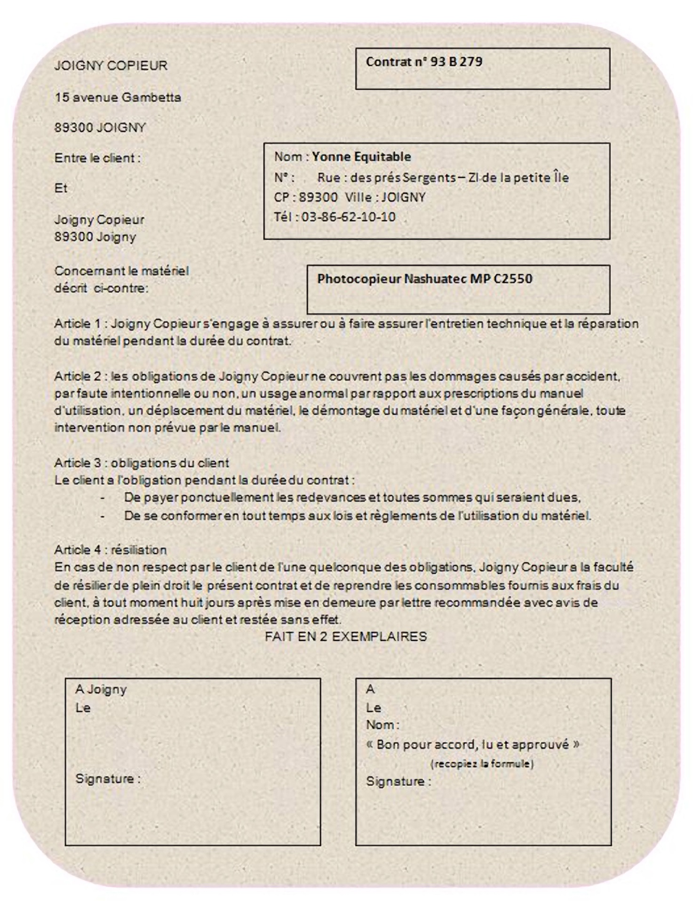

- Quel type de contrat est-ce ?

Contrat de vente Contrat de travail

Contrat de maintenance Contrat de location

- Quelles sont les parties au contrat ?

- Quel est l’objet du contrat ?

- Quelles sont les obligations du prestataire (le mainteneur) ?

- Quelles sont les obligations du client ?

- Pourquoi la mention « Bon pour accord, lu et approuvé » est-elle inscrite au bas du contrat ?

- Pourquoi le document est-il établi en deux exemplaires ?

- En quoi consiste la résiliation du contrat ?

- Dans quel cas le mainteneur peut-il résilier le contrat ?

- Dans quel cas le client peut-il résilier le contrat ?

- Comment procède-t-on à la résiliation ?

